T.C.
BARTIN ÜNİVERSİTESİ
SAĞLIK HİZMETLERİ MESLEK YÜKSEKOKULU
ÇOCUK BAKIMI VE GENÇLİK HİZMETLERİ BÖLÜMÜ
ÇOCUK GELİŞİMİ PROGRAMI 1. SINIF BİRİNCİ VE İKİNCİ ÖĞRETİM
2021-2022 EĞİTİM ÖĞRETİM YILI BAHAR YARIYILI SINAV PROGRAMI
DÖNEM SONU SINAVI
Dersin Kodu | Dersin Adı | Sınav Tarihi | Derslikler | Dersin Sorumlusu | Gözetmenler
CGP104 | ÖZEL EĞİTİM II | 06.06.2022  11:00 | D1, D5, D6 | ÖĞR. GÖR. AYŞENUR NAZİK | -  -
CGP306 | ÇOCUKTA SANAT VE YARATICILIK | 07.06.2022  14.00 | ORE3 | ÖĞR. GÖR. GİZEM KAVALCI | -  -
CGP304 | RİSK ALTINDAKİ ÇOCUKLAR VE EĞİTİMİ | 08.06.2022  11:00 | PEM2 | ÖĞR. GÖR. GAMZE UYKUCU ARMUTÇUOĞLU | -  -
CGP319 | ÇOCUK BESLENMESİ | 09.06.2022  16.00 | D1, D10 | ÖĞR. GÖR. MERYEM ESRA ÖZTABAK | -  -
CGP102 | ÇOCUK GELİŞİMİ II | 10.06.2022  11:00 | ORE3, ORE4 | ÖĞR. GÖR. MERYEM ESRA ÖZTABAK | -  -
CGP114 | OKUL ÖNCESİ KURUMLARINDA UYGULAMA I | 13.06.2022  11:00 (N.Ö.)  17:30 (İ.Ö.) | Drama Atölyesi | ÖĞR. GÖR. MERYEM ESRA ÖZTABAK - ÖĞR. GÖR. OSMAN ŞALCI | -  -
CGP315 | İLETİŞİM BECERİLERİ | 14.06.2022  16.00 | D5 D6 | ÖĞR. GÖR. GAMZE UYKUCU ARMUTÇUOĞLU | -  -
TBT184 | TEMEL BİLGİ TEKNOLOJİLERİ KULLANIMI II | 15.06.2022  11:00 (N.Ö.)  17:30 (İ.Ö.) | Online (E ders sitemi üzerinden gerçekleşecektir.) | ÖĞR. GÖR. DR. EROL İMREN
CGP112 | EĞİTİMDE ARAÇ GEREÇ GELİŞTİRME | 16.06.2022  11:00 (N.Ö.)  17:30 (İ.Ö.) | Drama Atölyesi | ÖĞR. GÖR. MERYEM ESRA ÖZTABAK

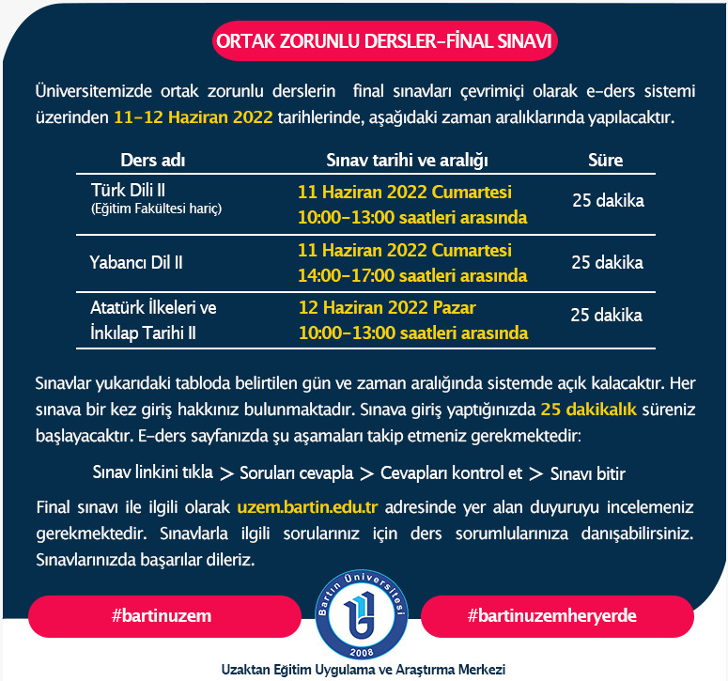
BÜTÜNLEME SINAVI
Dersin Kodu | Dersin Adı | Sınav Tarihi | Derslikler | Dersin Sorumlusu | Gözetmenler
CGP104 | ÖZEL EĞİTİM II | 27.06.2022  10:00 | D2 | ÖĞR. GÖR. AYŞENUR NAZİK | -  -
CGP304 | RİSK ALTINDAKİ ÇOCUKLAR VE EĞİTİMİ | 27.06.2022  12:00 | D2 | ÖĞR. GÖR. GAMZE UYKUCU ARMUTÇUOĞLU | -  -
CGP319 | ÇOCUK BESLENMESİ | 30.06.2022  12:30 | D2 | ÖĞR. GÖR. MERYEM ESRA ÖZTABAK | -  -
CGP315 | İLETİŞİM BECERİLERİ | 30.06.2022  17:00 | D2 | ÖĞR. GÖR. GAMZE UYKUCU ARMUTÇUOĞLU
CGP306 | ÇOCUKTA SANAT VE YARATICILIK | 30.06.2022  18:00 | D2 | ÖĞR. GÖR. GİZEM KAVALCI
CGP102 | ÇOCUK GELİŞİMİ II | 01.07.2022  10:00 | D2 | ÖĞR. GÖR. MERYEM ESRA ÖZTABAK | -  -
TBT184 | TEMEL BİLGİ TEKNOLOJİLERİ KULLANIMI II | 01.07.2022  12:00 | D2 | ÖĞR. GÖR. DR. EROL İMREN | -  -
CGP114 | OKUL ÖNCESİ KURUMLARINDA UYGULAMA I | 01.07.2022  12:30 | D2 | ÖĞR. GÖR. MERYEM ESRA ÖZTABAK- ÖĞR. GÖR. OSMAN ŞALCI
CGP112 | EĞİTİMDE ARAÇ GEREÇ GELİŞTİRME | 02.07.2022  10:00 | D2 | ÖĞR. GÖR. MERYEM ESRA ÖZTABAK

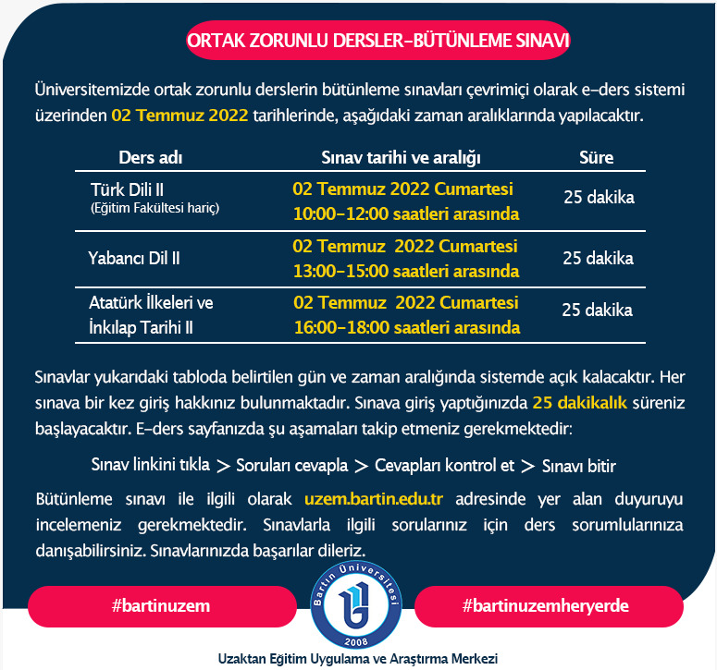

Bölüm Başkanı Müdür
Öğr. Gör. Ayşenur NAZİK Dr.Öğr. Üyesi Hacer YALNIZ DİLCEN

